**Шайдуллин Артём, группа ПР-21**

Отчёт по Практическому занятию 7.3

**13.1**: Даны координаты трёх вершин треугольника (x1, y1), (x2, y2), (x3, y3). Найти его периметр и площадь

**Входные данные:**

x1 - координата стороны треугольника ( int )

y1 - координата стороны треугольника ( int )

x2 - координата стороны треугольника ( int )

y2 - координата стороны треугольника ( int )

x3 - координата стороны треугольника ( int )

y3 - координата стороны треугольника ( int )

**Выходные данные:**

p - периметр ( double )

s = площадь ( double )

**Блок-схема задачи:**

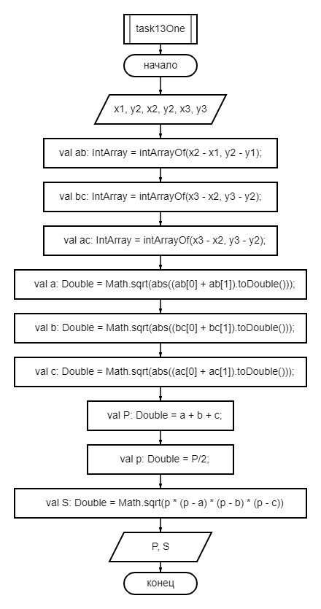

**Код / результат работы:**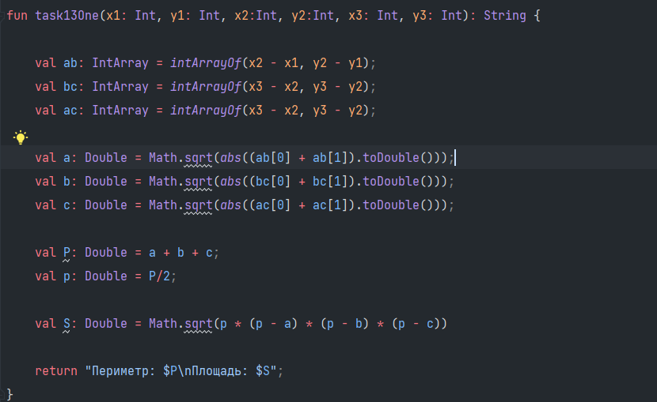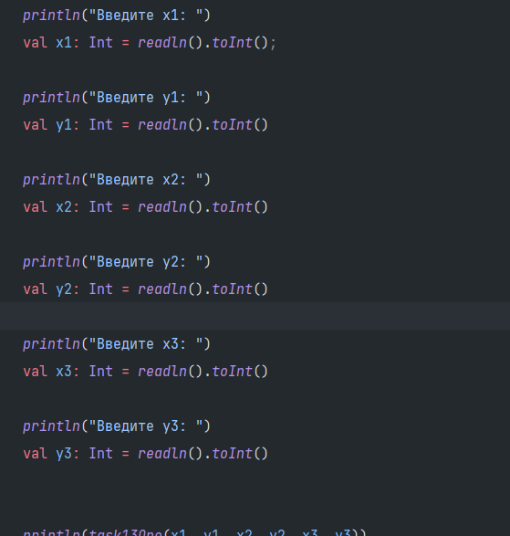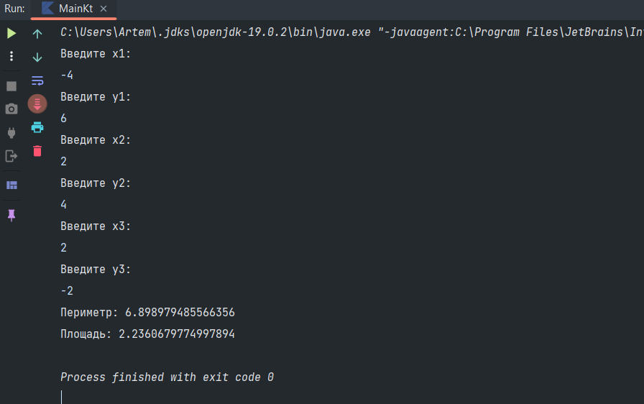

**20.1**: Найти площадь кольца, внутренний радиус которого равен r1,

а внешний радиус равен r2

**Входные данные:**

r1 - внутренний радиус кольца ( double )

r2 - внешний радиус кольца ( double )

**Выходные данные:**

* **Площадь кольца**

**Блок-схема задачи:**

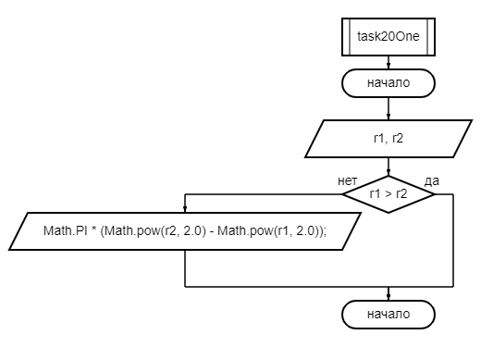

**Код / результат работы:**

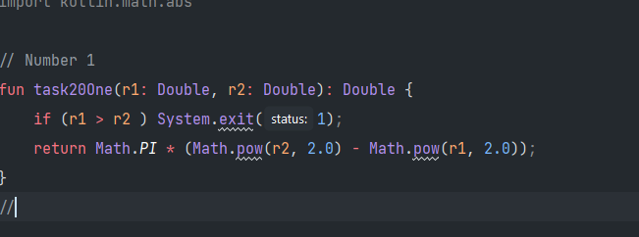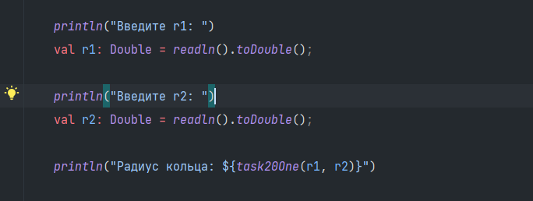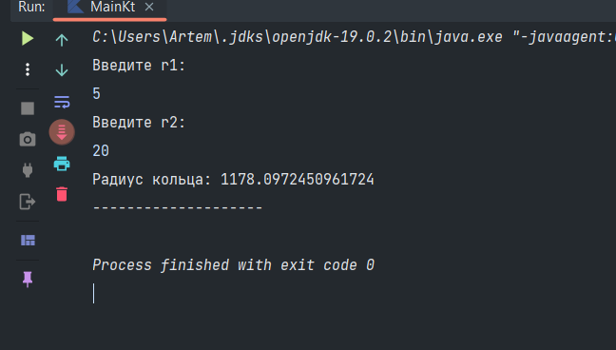

**13.2**: Выяснить, сколько точек пересечения имеют прямая y = kx + b и y = a/x. Вывести координаты этих точек.

**Входные данные:**

k - коэффициент ( double )

b - число ( double )

a - число ( double )

**Выходные данные:**

- Количество точек пересечения, их координаты

**Блок-схема задачи:**

**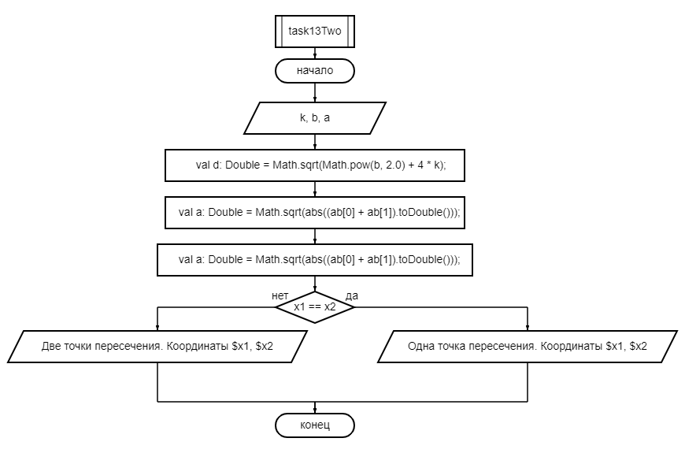  
Код / результат работы:  
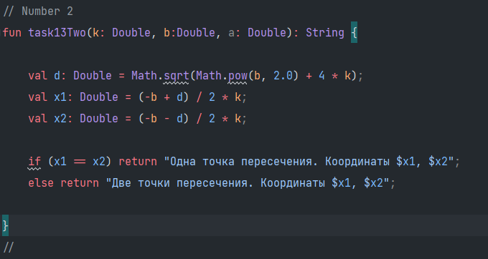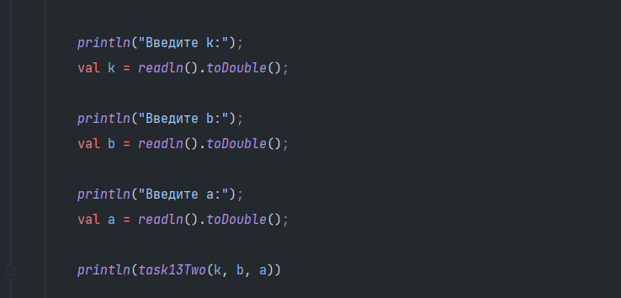  
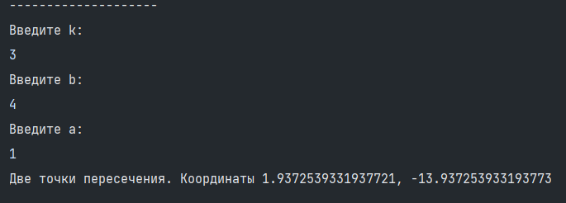  
Вывод:** Благодаря этой работе я стал лучше писать функции в kotlin и научился использовать условия if-else.